
10112055 – Nazira Gilda
SI 1A

JOBSHEET
PEMROGRAMAN BERORIENTASI OBJEK
PERTEMUAN 7
Dosen Pengampu
Sari Azhariyah, M.Pd.T.
Usep Abdul Rosid, S.T., M.Kom

POLITEKNIK NEGERI SUBANG
Jurusan : TIK | Waktu : 240 Menit
Program Studi : Sistem Informasi | Topik : Inheritance, Overloading, dan Overriding
Mata Kuliah : PBO | Judul : praktikum 7
Tanggal : 06 April 2026 | Pertemuan ke : 7

Link GIthub : https://github.com/nazira2211/PBO_Nazira_10112055_SI-1A

1. TUJUAN PEMBELAJARAN
Setelah mengikuti praktikum ini, mahasiswa diharapkan:
- Memahami konsep class, object, properties, dan method dalam PHP OOP.
- Mampu mendeklarasikan variabel dan menggunakan operator aritmatika dalam method.
- Mampu memberi nilai pada properties melalui:
  - deklarasi awal,
  - objek,
  - (pengenalan) constructor.
- Mampu mengimplementasikan perhitungan sederhana berbasis OOP dalam PHP.

2. ALAT & BAHAN
- Komputer / Laptop
- XAMPP (Apache aktif)
- VSCode / Sublime Text
- Web Browser
- Folder praktikum (di dalam htdocs/)
- Repo Github (opsional)

3. RANGKUMAN MATERI
- Class Adalah cetak biru (blueprint) untuk membuat objek.
- Object adalah hasil instansiasi dari sebuah class.
- Property adalah variabel yang terdapat di dalam class dan digunakan untuk menyimpan data.
- Method adalah fungsi yang berada di dalam class dan digunakan untuk melakukan proses atau operasi terhadap data.
- Array adalah struktur data yang dapat menyimpan lebih dari satu nilai dalam satu variabel.
- Perulangan (foreach) digunakan untuk menampilkan data yang ada di dalam array secara berulang.
- Percabangan (if-else) digunakan untuk menentukan kondisi tertentu, seperti menentukan apakah mahasiswa lulus atau tidak berdasarkan nilai.
- Inheritance adalah konsep dimana kelas anak (child class) dapat mewarisi properti dan metode dari kelas induk (parent class).

4. LANGKAH KERJA

A. Persiapan
- Jalankan XAMPP (Apache aktif)
- Buka VSCode
- Buat folder: pbo-nama-NIM-Kelas di dalam htdocs
- Buat file baru sesuai instruksi praktikum

B. Langkah Praktikum
- Membuat file latihan7.1.php dan tugas 7
- Mengisi nilai properties melalui objek.
- Membuat method hitungTotal() untuk menghitung subtotal, diskon, pajak, dan total bayar.
- Menguji program melalui browser (localhost).
- Dst

5. TABEL PRAKTIK

No | Nama Praktik | Perintah | Cuplikan Output | Cuplikan Kode
1 | Latihan7.1.php |  | 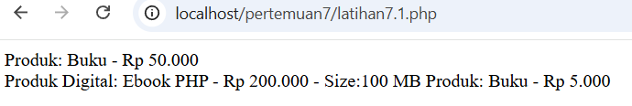 | 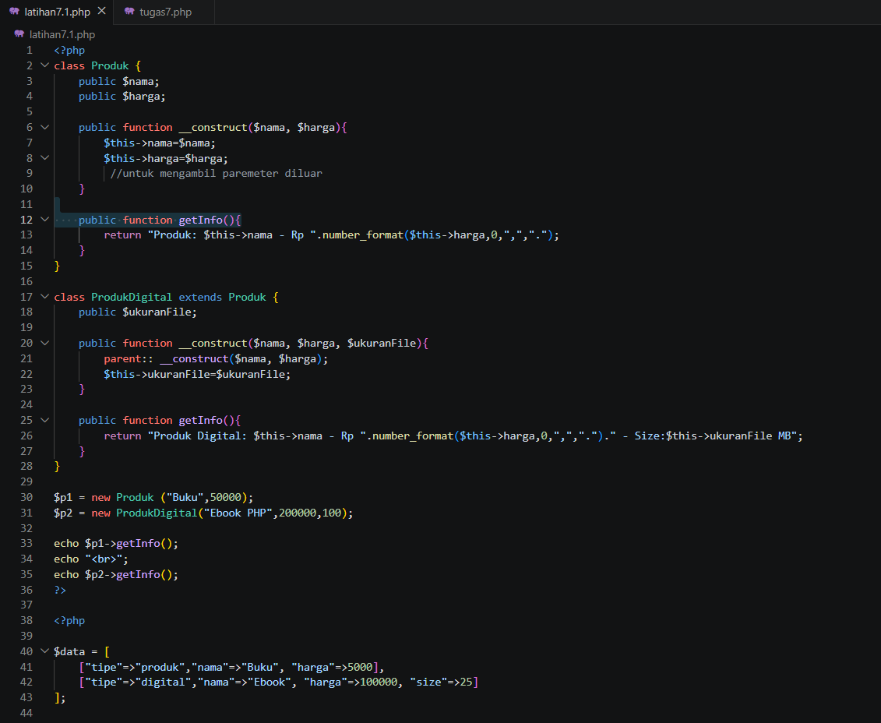
 |  |  |  | 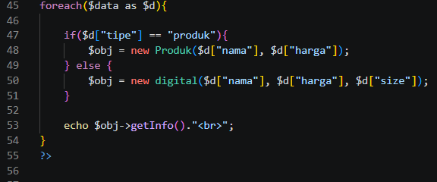

6. LATIHAN MANDIRI

Latihan 1 : latihan7.1.php
Program ini digunakan untuk menampilkan informasi produk seperti:
- Nama produk
- Harga produk
- Jenis produk (produk biasa atau produk digital)
- Ukuran file jika produk tersebut adalah produk digital
Program menggunakan konsep OOP seperti class, warisan, metode, objek, array, percabangan, dan perulangan .
Contoh Output yang Diharapkan:


7. SOAL TUGAS PRAKTIKUM
Soal:
Buat program PerhitunganGajiKaryawan dengan:
- Class programmer, class direktur, dan class gaji mingguan
Tampilkan hasil di browser.
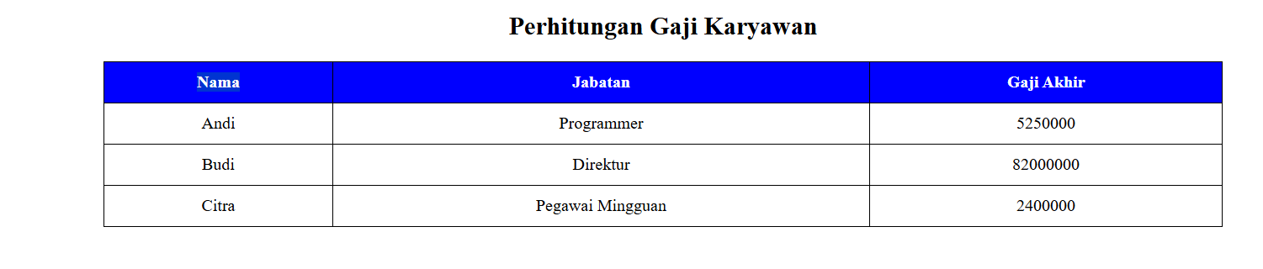

8. ANALISIS & PENJELASAN KODE
- Masalah yang ditemukan:
Masalah yang ditemukan pada praktikum ini adalah bagaimana membuat program OOP PHP yang menggunakan konsep pewarisan untuk menghitung gaji karyawan berdasarkan jabatan dan kondisi tertentu . Program harus dapat menghitung gaji Programmer, Direktur, dan Pegawai Mingguan dengan aturan bonus dan tunjangan yang berbeda.

- Penyebab:
Masalah yang muncul biasanya terjadi karena kurang memahami konsep pewarisan, metode overriding, serta penggunaan percabangan dalam menentukan bonus gaji berdasarkan masa kerja atau jumlah penjualan barang .
- Solusi:
Solusi yang dilakukan adalah dengan menjadikan class Employee sebagai parent class yang memiliki property nama, gaji, dan masa kerja . Kemudian dibuatlah turunan kelas yaitu Programmer, Direktur, dan PegawaiMingguan yang mewarisi kelas Karyawan. Setiap kelas memiliki metode hitungGaji() yang berfungsi untuk menghitung gaji akhir berdasarkan ketentuan bonus dan tunjangan yang telah ditentukan.
- Penjelasan alur kode:
Program dimulai dengan menjadikan kelas Karyawan sebagai kelas utama yang menyimpan data dasar karyawan seperti nama, gaji, dan masa kerja. Kemudian dibuat class Programmer, Direktur, dan PegawaiMingguan yang merupakan turunan dari class Employee menggunakan konsep pewarisan. Masing-masing kelas memiliki metode hitungGaji() yang digunakan untuk menghitung gaji akhir berdasarkan aturan bonus yang berbeda. Setelah itu dibuat objek dari setiap kelas. lalu hasil perhitungan gaji ditampilkan dalam bentuk tabel HTML di browser melalui localhost .

Kode tugas 7

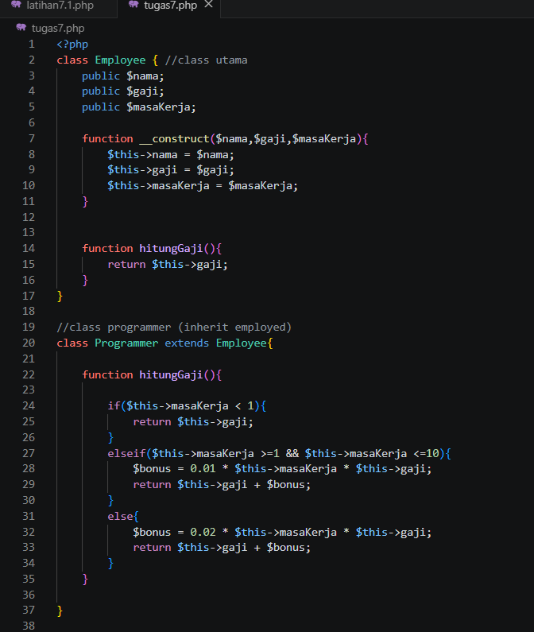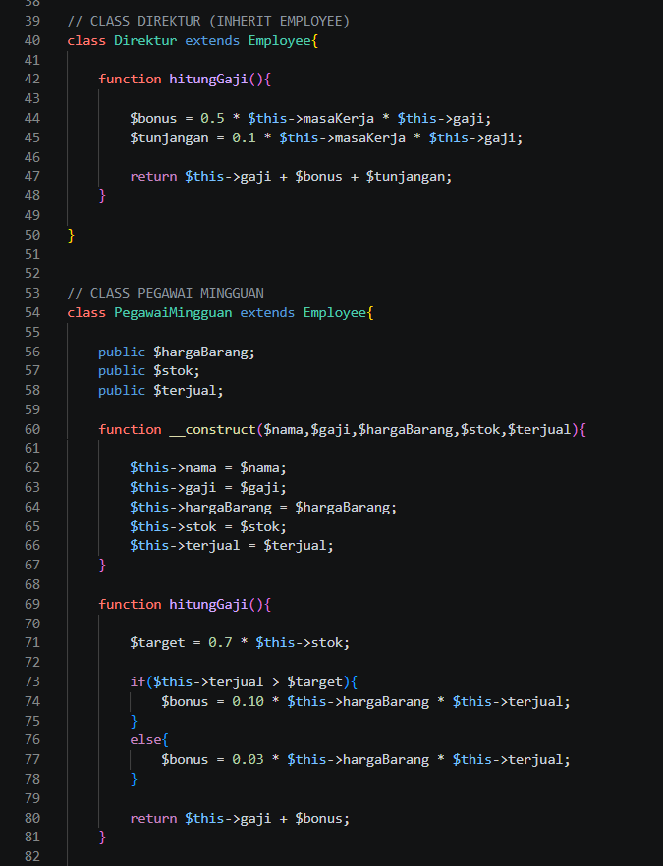
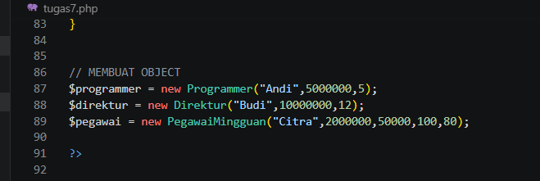

9. LANGKAH PENGUMPULAN
- Folder praktikum lengkap
- Semua file .php berfungsi
- Tidak ada error fatal
- Screenshot hasil program
- Upload tugas ke eLearning

